Küberit Gleitschutzeinlagen, mit Textur 2513

Küberit Profile Systems

Eigenschaften

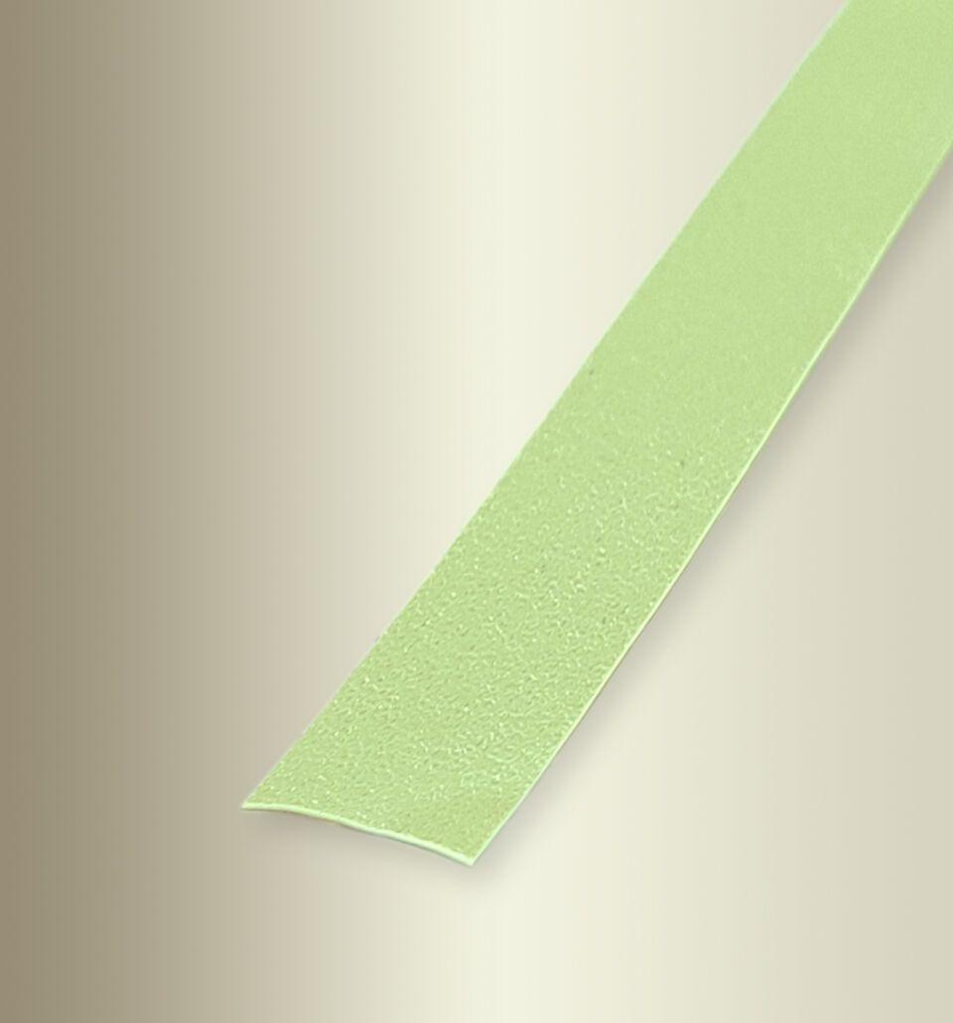

Bewertungsgruppe Rutschgefahr

R 10

Farbton

messing, schwarz

Oberfläche

gekörnt, gerillt, matt

Werkstoff

Messing, Vinyl

Breite (mm)

9,00 - 30,00

Höhe (mm)

9,00

Länge (mm)

700,00 - 18.300,00

Befestigung

selbstklebend

Durchmesser (mm)

9,00

Farbtonbezeichnung Hersteller

GR20 nachleuchtend, F7G matt gebürstet, GR7 schwarz